Bergfried

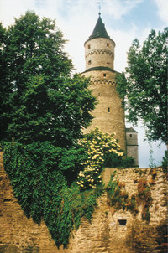

Hauptturm auf mittelalterlichen Burgen; Wehrturm

**Li­se­ne**

lach hervortretender, pfeilerartiger Mauerstreifen zur Gliederung der [Außen]wand

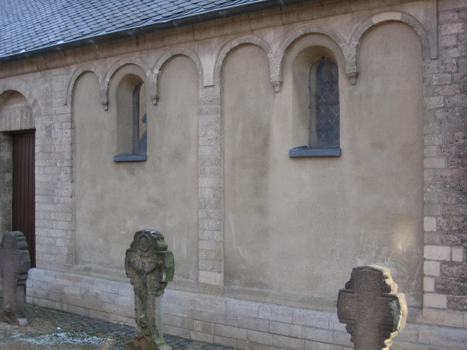

Epitaph

Gedenktafel mit Inschrift für einen Verstorbenen an einer Kirchenwand oder einem Pfeiler

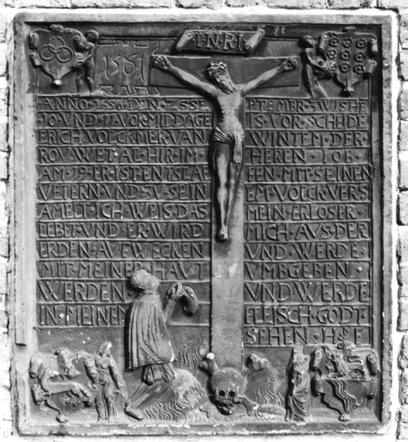

Krabbe

an Kanten von Giebeln, Fialen o. Ä. als Verzierung eingemeißeltes Ornament in Form von emporkletterndem Blattwerk

